Chủ đề: [Giải toán 6 sách kết nối tri thức với cuộc sống] - Luyện tập chung trang 43.
Dưới đây Đọc tài liệu xin gợi ý trả lời Bài 2.26 trang 43 SGK Toán lớp 6 Tập 1 sách Kết nối tri thức với cuộc sống theo chuẩn chương trình mới của Bộ GD&ĐT:

Giải Bài 2.26 trang 43 Toán lớp 6 Tập 1 Kết nối tri thức
Câu hỏi: Hãy phân tích các số A, B ra thừa số nguyên tố:
A = 4².6³
B = 9².15²
Hướng dẫn:
Đối với A = 4².6³ ta thấy ước của 4 là 2, ước của 6 là 2 và 3
Đối với A = 9².15² ta thấy ước của 9 là 3, ước của 15 là 3 và 5
Giải
Ta có thể phân tích các số A, B ra thừa số nguyên tố như sau:
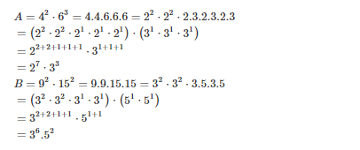

-/-
Vậy là trên đây Đọc tài liệu đã hướng dẫn các em hoàn thiện phần giải bài tập SGK Toán 6 Kết nối tri thức: Bài 2.26 trang 43 SGK Toán 6 Tập 1. Chúc các em học tốt.

